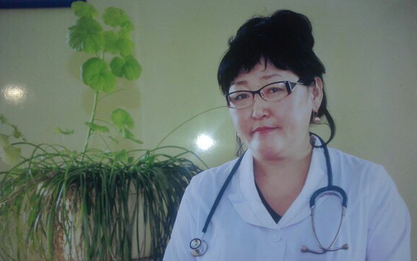

[#БуянныгЭмчи](https://vk.com/feed?section=search&q=%23%D0%91%D1%83%D1%8F%D0%BD%D0%BD%D1%8B%D0%B3%D0%AD%D0%BC%D1%87%D0%B8) [#МинздравТува](https://vk.com/feed?section=search&q=%23%D0%9C%D0%B8%D0%BD%D0%B7%D0%B4%D1%80%D0%B0%D0%B2%D0%A2%D1%83%D0%B2%D0%B0) [#Деньпедиатра](https://vk.com/feed?section=search&q=%23%D0%94%D0%B5%D0%BD%D1%8C%D0%BF%D0%B5%D0%B4%D0%B8%D0%B0%D1%82%D1%80%D0%B0) [#Тува](https://vk.com/feed?section=search&q=%23%D0%A2%D1%83%D0%B2%D0%B0) [#Тыва](https://vk.com/feed?section=search&q=%23%D0%A2%D1%8B%D0%B2%D0%B0) Поклон наш низкий врачам-педиатрам, за их душевность и желание помочь, в любой из дней, сегодня или завтра, хоть в глухую ночь. Помогут детям руки Ваши золотые, спокойная улыбка мам приободрит, вы жизни детские спасаете, родные, за дело доброе Вас Бог благословит. Желаем много счастья вам огромного, здоровья крепкого и радости земной, успехов, радости, везения скорого, желаем, чтоб удача пришла в дом. Уважаемая Чечена Григорьевна. Мы уважаем Ваш Труд! С уважением учащиеся, учителя и родители МБОУ Самагалтайской СОШ 1

